



**mbështetja e zonave ishullore dhe me dendësi të ulët drejt një ekonomie turizmi më cirkulare**

**Modeli i Raportit të Vlerësimit Cirkular –Versioni i Destinacionit Turistik:**

**[Vendos emrin e partnerit]**

WP 4 Transferimi

Aktiviteti 4.4., Përgatit terrenin për bashkëpunim të ri: Replikimi i INCIRCLE në rajonet e reja MED

Partneri përgjegjës: Agjencia e Energjisë dhe Ujit (Maltë)

Partnerët e përfshirë: Shkolla “Sant’Anna” e Studimeve të Avancuara (SSSA)

Gjendja: rev0

Shpërndarja (konfidenciale, publike, etj.)

**[Ky dokument është pjesë e paketës së replikimit INCIRCLE (dokumenti 4.4.1) dhe ka synim të tregojë dhe përshkruajë strukturën e përgjithshmë të raport të vlerësimit cirkular INCIRCLE. Për çdo pjesë raportohet gjithmonë një përshkrim i shkurtër.]**

**Tabela e përmbajtjes**

[Ky seksion paraqet tabelën e përmbajtjes së raportit të vlerësimit cirkular INCIRCLE]

Lista e figurave dhe tabelave 2

Përmbledhja ekzekutive 3

Premisa 3

Objektivat 4

Përshkrimi i metodës 5

Rezultatet e vlerësimit 9

Për performancën e kapitalit 11

Performanca e përgjithshme e bashkëpunimit 11

Mundësitë për zhvillimin e performancës qarkulluese 11

Aneks 12

# **Lista e figurave dhe tabelave**

[Ky seksion paraqet listën e figurave dhe tabelave të pranishme në të gjithë dokumentin]

Figura 1 INCIRCLE KE kapitalet qarkullues 6

Figura 2 INCIRCLE KE Principet 7

Figura 3 KatëgoritË qarkulluesë nË nivelin e destinacionit turistik 8

Figura 4 performanca e përgjithshme qarkulluesë e [vendos emrin e partnErit] 9

Figura 5 PËr pErformancËn e kapitaleve qarkulluesE tË [vendos emrin e partnErit] 10

Figura 6 performanca e përgjithshme e bashkËpunimit [vendos emrin e partnErit] 10

Tabela 1 MundesitË pËr pËrmirËsimin e turizmit qarkulllues tË [vendos emrin e partnErit] 11

# **Përmbledhja ekzekutive**

[Ky seksion përshkruan shkurtimisht rezultatet kryesore të përftuara nga aktiviteti i vlerësimit cirkular. Më poshtë është paraqitur një shembull]

Ky dokument përmbledh rezultatet e vlerësimit cirkular të destinacionit turistik INCIRCLE të kryer duke zbatuar mjetin e Destinacionit të Turizmit Qarkullues.

Ky mjet përfaqëson një listë kontrolli të personalizuar të strukturuar në një sëri pyetjesh me qëllim:

* matjen e nivelit të "qarkullimit " të destinacionit turistik;
* kryerjen e një analize mbi pikat e forta dhe të dobëta që dalin nga matja dhe më pas shfrytëzimin e mundësive për një përmirësim të qarkullimit.

Zbatimi i mjetit për [VENDOS EMRIN E PARTNERIT] siguroi një rezultat të përgjithshëm të performancës qarkulluese të barabartë me [VENDOS REZULTATIN E PERFORMANCËS SË PËRGJITHSHME QARKULLUESE NË PËRQINDJE] e cila e identifikon partnerin si [VENDOS KLASIFIKIMIN LIDHUR ME REZULTATIN E MARRË TË PERFORMANCËS SË PËRGJITHSHME QARKULLUESE, P.SH. "**fillimi i pro-aktivizmit**"] që nënkupton [VENDOS PËRKUFIZIMIN E KLASIFIKIMIT LIDHUR ME REZULTATIN E MARRË TË PERFORMANCËS SË PËRGJITHSHME QARKULLUESE, P.SH. PËR “**fillimi i pro-aktivizmit**”: që destinacioni i turizmit po fillon të ndërmarrë një rrugë më të strukturuar qarkullimi të zhvillimit me të paktën një vizion në kohë të shkurtër dhe është i vetëdijshëm për rolin e ekonomisë qarkulluese në sektorin e turizmit si një levë për zhvillimin ekonomik dhe për restaurimin dhe rigjenerimin e mjedisit. Parimet e EQ kanë filluar të integrohen mjaftueshëm.PËRKUFIZIMET E TJERA JANË PËRSHKRUAR NË DOKUMENTIN “UDHËZIME PËR MJETET E TURIZMIT QARKULLUES” (DOKUMENTI 4.4.1 PAKETA E REPLIKIMIT INCIRCLE)]

Bazuar në informacion e mbledhur, [VENDOS EMRIN] ka marrë [VENDOS PËRQINDJEN E FITUAR PËR NIVELIN E BASHKËPUNIMIT] e cila identifikon nivelin e bashkëpunimit [VENDOS KLASIFIKIMIN LIDHUR ME REZULTATIN E MARRË TË PERFORMANCËS SË PËRGJITHSHME QARKULLUESE, P.SH. "**Niveli bazë i bashkëpunimit**"] i cili nënkupton që [VENDOS PËRKUFIZIMIN E KLASIFIKIMIT LIDHUR ME REZULTATIN E MARRË TË PERFORMANCËS SË PËRGJITHSHME TË BASHKËPUNIMIT, P.SH. PËR “**Niveli bazë i bashkëpunimit**”: që destinacioni turistik ka filluar të "ndërtojë" një rrjet bashkëpunues me të gjithë aktorët e tjerë të interesuar (p.sh., industritë e turizmit, komunitetet, turistët, ofruesit e shërbimeve, etj.) dhe t'i përfshijë ato në procesin e vet të vendimmarrjes për të zhvilluar strategji/plane të reja dhe një strategji të përbashkët qarkulluese/të qëndrueshme.PËRKUFIZIMET E TJERA JANË PËRSHKRUAR NË DOKUMENTIN ‘’UDHËZIME PËR MJETET E TURIZMIT QARKULLUES” (DOKUMENTI 4.4.1 PAKETA E REPLIKIMIT INCIRCLE)].

I gjithë informacioni i mbledhur raportohet dhe diskutohet në detaje në këtë raport.

Në fund, ky raport përshkruan disa veprime specifike për përmirësimin e cirkularitetit të aftë për të rritur performancën e cirkularitetit të destinacionit turistik.

# **Premisa**

[Ky seksion përshkruan premisën e tërë veprimtarisë lidhur me projektin INCIRCLE dhe përmbledh strukturën e gjithë dokumentit. Më poshtë paraqitet një fragment.]

Mjeti pwr Turizmin Qarkullues nw Destinacion është zhvilluar brenda kuadrit tw projektit INCIRCLE “Mbështetja e zonave ishullore dhe me dendësi të ulët në tranzicionin drejt një ekonomie turizmi më qarkulluese” nga Instituti i Menaxhimit të Shkollës së Studimeve të Avancuara-Piza (Laboratori i Menaxhimit të Qëndrueshmërisë), <https://www.santannapisa.it/en/institute/management/sustainability-management-sum> - *SSSUP në tekst*) me qëllimin kryesor të mbështesë vlerësimin qarkullues të destinacioneve turistike dhe të sigurojë informacion të dobishëm për kalimin e tyre drejt një oferte më të qëndrueshme dhe qarkulluese të turizmit.

Raporti aktual është strukturuar si më poshtë:

* Në kapitullin e quajtur “Objektivat”, do të paraqiten qëllimi i këtij raporti dhe synimi i vlerësimit;
* Në kapitullin ‘’Përshkrimi i metodës”, përshkruhet metodologjia e përdorur për ndërtimin e mjetit të vlerësimit qarkullues, duke u thelluar në modelin INCIRCLE, mbi të cilin bazohet ky mjet;
* Në kapitullin ‘’Rezultatet e vlerësimit”, paraqiten dhe analizohen rezultatet e vlerësimit qarkullues;
* Në kapitullin ‘’Praktikat më të mira për përmirësimin e performancës qarkulluese’’ raportohen disa aksione përmirësuese dhe praktikat më të mira në të gjithë botën për të mbështetur destinacionin turistik në adoptimin e zgjidhjeve më të mira për të rritur rezultatin e tij qarkullues;
* Në pjesën e Aneksit, raportohet lista kontrolluese e plotësuara me të dhënat e siguruara nga partneri i analizuar.

# **Objektivat**

[Kjo pjesë përshkruan qëllimin e raportit dhe rëndësinë dhe synimin e aktivitetit të vlerësimit qarkullues]

Bazuar në analizat e të dhënave të grumbulluara nga [VENDOS EMRIN E PARTNERIT], qëllimi i këtij raporti është të sigurojë një matje (të shprehur në përqindje) të gjendjes aktuale të turizmit qarkullues në ketë territor referuar vitit [VENDOS DATËN E ANALIZËS].

Njësia e analizës përfaqësohet nga destinacioni turistik i [VENDOS EMRIN E PARTNERIT].

|  |
| --- |
| *Niveli i destinacionit turistik:*   * Synimi kryesor i Mjetit për Turizmin Qarkullues në destinacion është **të sigurojë një pamje të nivelit qarkullues dhe të qëndrueshëm** në destinacionin turistik. Në veçanti, ky mjet merr parasysh të gjitha fushat kryesore të veprimit që duhet të vlerësohen dhe maten nëse vendimmarrësit për turizmin vendosin të ndërmarrin një tranzicion qarkullues (siç janë prania e një strategjie për turizmin qarkullues dhe të qëndrueshëm ose prania e infrastrukturës e aftë të mbështesë tranzicionin e mobilitetit drejt cirkularitetit apo zbatimit të një prokurimi qarkullues, etj.). * Të gjitha këto aspekte në nivelin e destinacionit turistik janë nën kontrollin e **vendimmarrësve të ndryshëm** (të tillë si administrata e përgjithshme publike, struktura e qeverisjes, minsitritë) dhe **aktorët kryesorë** (siç janë, për shembull, shoqatat tregtare, organizatat e përfshira në proceset kritike (si menaxhimi i burimeve ujore dhe shërbimet; menaxhimi i mbetjeve dhe shërbimet; menaxhimi i energjisë dhe shërbimet; menaxhimi i mobilitetit dhe shërbimet; edukimi), etj.) dhe ky mjet synon të vlerësojë se sa nga këto janë arritur efektivisht apo realizuar plotësisht. * Ky mjet **gjithashtu merr parasysh nëse një destinacion turistik**, në ketë nivel, **është i aftë të angazhohet dhe të mbështesë industritë e saj të turizmit** (si ,një hotel, një zinxhir hotelesh, një shtëpi verore, një bujtinë, një apartament, një hostel, një agroturizëm, një kamping, një shërbim ushqimi dhe pije, një bar, një restorant, një operator turistik dhe një agjenci udhëtimi, etj.) për të ndërmarrë zgjidhje qarkulluese dhe të qëndrueshme (p.sh., prokurimin e produkteve/materialeve të konsumit në përputhje me kriteret e qëndrueshme dhe qarkulluese, etj.) dhe kështu, për të përforcuar rrjetin e turizmit. |

Shkurtimisht, Mjeti për Turizmin Qarkullues në Destinacion **mbështet destinacionin turistik në tranzicionin e tij drejt një oferte më të qëndrueshme dhe qarkulluese të turizmit** sepse:

* **thekson kufijtë dhe potencialet në menaxhimin aktual të turizmit qarkullues**, duke lejuar identifikimin e zonave që duhen mbajtur nën kontroll dhe atyre për përmirësim të mëtejshëm, brenda një destinacioni turistik specifik;
* falë përsëritjes së saj të mundshme me kalimin e kohës **lejon monitorimin e përmirësimeve të performancës së turizmit qarkullues** lidhur me një destinacion turistik specifik (një pikë referimi e përkohshme) dhe **rezultatet e tij mund t’u komunikohen lehtësisht** gjithë aktorëve kryesorë të destinacionit turistik;
* **shërben si bazë për vendimmarrësit e një destinacioni turistik specific për të zhvilluar strategji të veçanta të turizmit qarkullues**, duke përfshirë të gjithë rrjetin e aktorëve lidhur me turizmin.

Referuar vlerësimit qarkullues të [VENDOS EMRIN E PARTNERIT] si destinacion turistik, [VENDOS AKTORIN E PËRFSHIRË DREJTPËRDREJT në aktivitetin e vlerësimit qarkullues] është përfshirë drejtpërdrejt. Sipas modelit të INCIRCLE [VENDOS AKTORIN E PËRFSHIRË DREJTPËRDREJT në aktivitetin e vlerësimit qarkullues ] përfaqëson një nga vendimmarrësit potencial themelor për zbatimin e cirkularitetit brenda territorit të një destinacioni turistik.

# **Përshkrimi i metodës**

[Kjo pjesë përshkruan metodologjinë e përdorur për të ndërtuar mjetin e vlerësimit qarkullues]

Mjeti për Turizmin Qarkullues në Destinacion është i strukturuar në një grup prej 54 pyetjesh.

|  |
| --- |
| Tre tipologjitë e pyetjeve:   * kërkon të dhëna të sakta **sasiore**; * **pyetje normative** të karakterizuara nga përgjigje po/jo; * **pyetje të vetëvlerësimit**, për të cilat të anketuarit shprehin mendimet dhe perceptimet e tyre rreth dimensioneve specifike nën analizën e një intervali nga 1 në 5.   Çdo tipologji e pyetjes është vlerësuar:   * **treguesit sasiorë**, të përfaqësuar nga pyetjet për të dhënave të sakta, kanë më shumë vlerë pasi informacioni i dhënë është i matshëm; * **pyetjet e mundësive** (ato normative dhe të vetëvlerësimit) të dobishme për të arritur vlerësimin e përgjithshëm kanë **vlerë më të vogël**; * **pyetjet jo të zbatueshme** përjashtohen nga matja e përgjithshme.   Pas përgjigjeve të këtyre pyetjeve, ky mjet siguron si rezultat:   * një rezultat mbi **performancën e përgjithshme qarkulluese** (shprehur në përqindje) të destinacionit turistik/industrisë së turizmit; * një **pasqyrë e turizmit qarkullues për kapital**; * një **rezultat të përgjithshëm të përformancës së bashkëpunimit**  (shprehur në përqindje).   **SHËNIM:** Për të lehtësuar mbledhjen e të dhënave, SSSUP ka përpunuar një listë kontrolli qe rrjedh nga ky mjet në mënyrë që të mbështësë mbledhjen e të dhënave! |

Mjeti për Turizmin Qarkullues në Destinacion është zhvilluar, duke filluar nga kuadri i matjes i zhvilluar brenda projektit INCIRCLE. Kuadri bazohet në **katër kapitale** (natyror, social, i ndërtuar, njerëzor) (Figura 1) dhe **në tre nivele** (niveli i destinacionit turistik, niveli i industrisë së turizmit dhe niveli i rrjetit i përbërë nga ndërveprimet që ushqejnë qëndrueshmërinë dhe qarkullimin midis një destinacioni turistik dhe një industrie turizmi). Korniza përfshin gjithashtu **pesë parimet e modelit të Ekonomisë Qarkulluese** (Redukto, Rigjenero, Rimendo, Ripërtëri, Rivlerëso) (Figura 2) qe përfaqësojnë në të njëjtën kohë rregullat mbi të cilat duhet të ndërmerren zgjedhjet - në çdo nivel - dhe objektivat qe duhet të arrijë një turizëm i qëndrueshëm dhe qarkullues.

Figura 1 Kapitalet Qarkulluese INCIRCLE të EQ

Burimi: Përgatitur nga autorët

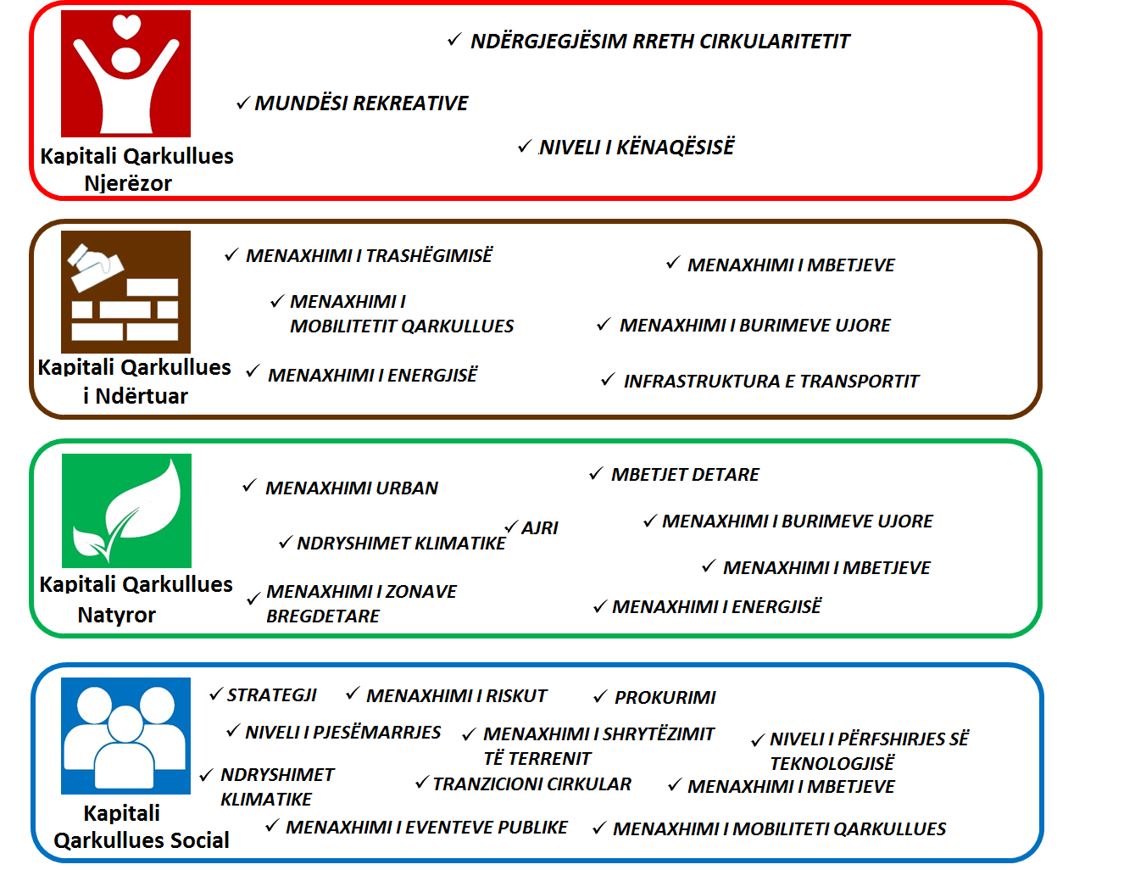

Figura 2 Parimet INCIRCLE të EQ

Burimi: Përgatitur nga autorët

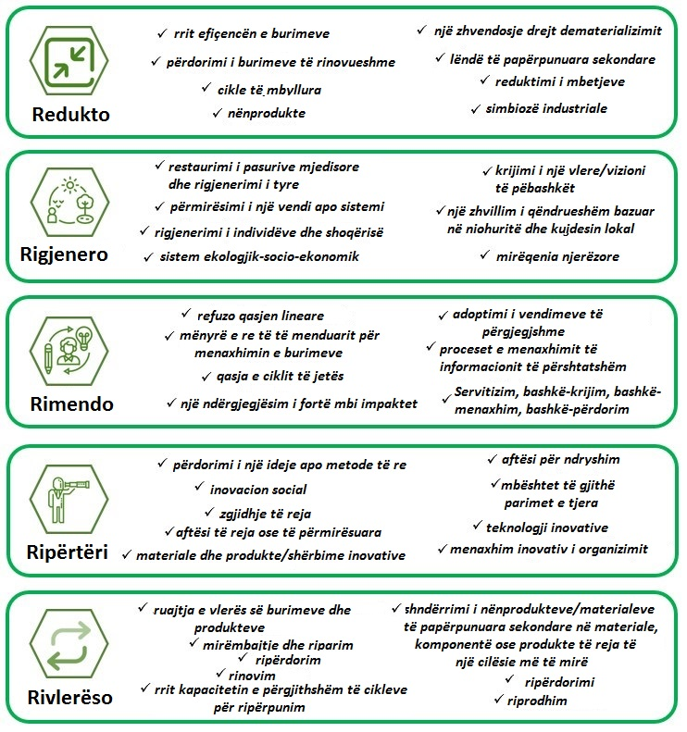

Meqenëse **turizmi qarkullues** synon të minimizojë ndikimet negative në kapitale dhe të maksimizojë përfitimet në të njëjtët kapitale, përmes një qasje rigjeneruese, sektori i turizmit mund të kontribuojë në ruajtjen e katër kapitave, duke përmirësuar vlerën, cilësinë dhe ekuilibrin, dhe duke ruajtur mirëqenien njerëzore dhe shëndetin planetar njëkohësisht. Në të njëjtën kohë, sektori ekonomik mund të marrë një avantazh konkurues falë kësaj qasjeje të qëndrueshme, qarkulluese, rigjeneruese dhe neutrale ndaj karbonit.

Figura e mëposhtme paraqet një sërë fushash veprimi themelore që duhet të menaxhohen si duhet duke ndjekur parimet qarkulluese nëse një destinacion turistik vendos të ndërmarrë një tranzicion qarkullues dhe të qëndrueshëm (***Kategoritë Qarkulluese***) (Figura 3).

Të gjitha këto kategori janë shqyrtuar dhe vlerësuar brenda Mjetit për Turizmin Qarkullues në Destinacion, sipas kuadrit të prezantuar më sipër.

Figura 3 KATEGORITË INCIRCLE në nivelin e destinacionit turistik

(e kuqe – kapitali njerëezor, kafe – kapitali I ndwrtuar, jeshile– kapitali natyror dhe blu – kapitali social)

Burimi: Përgatitur nga autorët

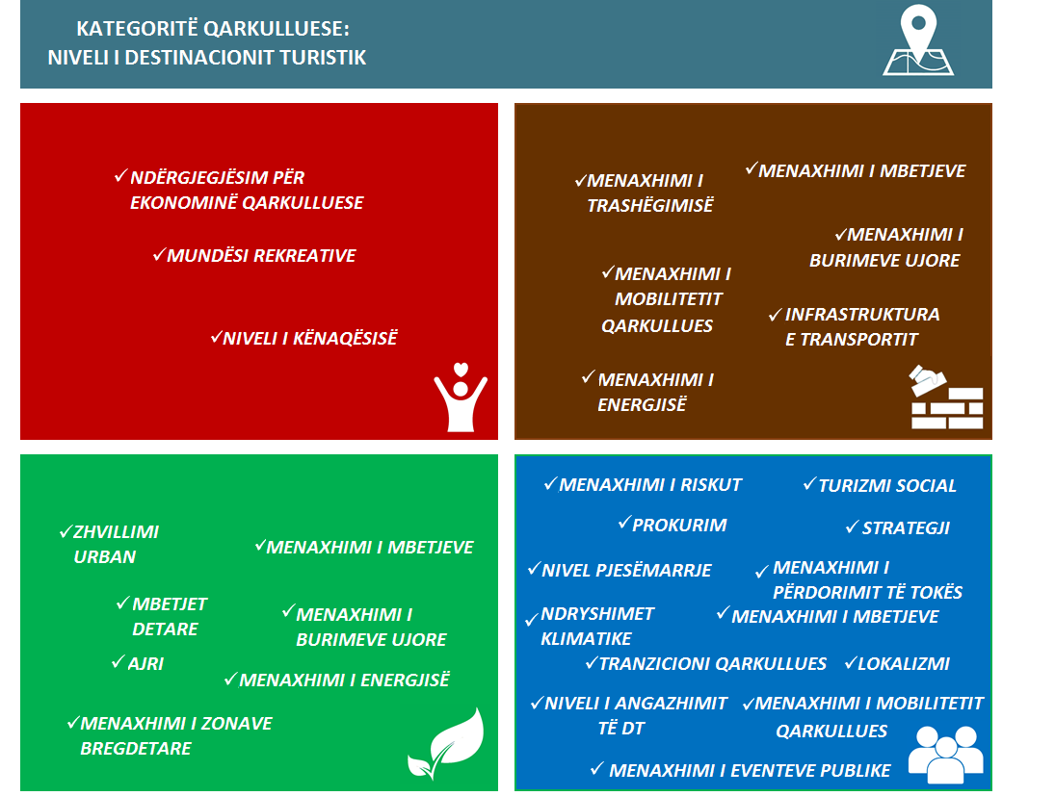

# **Rezultatet e vlerësimit**

[Në këtë pjesë paraqiten dhe analizohen rezultatet e vlerësimit qarkullues]

Nga 54 pyetjet e pranishme në listën e kontrollit, [VENDOS EMRIN E PARTNERIT]:

* u është përgjigjur siç duhet pyetjeve XX;
* u është përgjigjur pjesërisht (p.sh. duke iu përgjigjur me një përshkrim të shkurtër të aktiviteteve të kryera për një pyetje që kërkon të dhëna sasiore dhe të përpikta ose duke dhënë një informacion jo të plotë) të pyetjeve XX;
* u është përgjigjur si ‘’jo të zbatueshme’’ për pyetjet XX;
* nuk ka siguruar të dhëna për pyetjet XX.

Bazuar në të dhënat e mbledhura, është përllogaritur një performancë e përgjithshme qarkulluese për destinacionin turistik [VENDOS EMRIN E PARTNERIT] (Figura 4). Rezultati prezantohet nga një indeks global i [VENDOS PERFORMANCËN E PËRGJITHSHME QARKULLUESE NË PËRQINDJE] që e identifikon [VENDOS EMRIN E PARTNERIT] si [VENDOS KLASIFIKIMIN E LIDHUR ME REZULTATIN E PERFORMANCËS SË PËRGJITHSHME QARKULLUESE E MARRË, P.SH. "**Fillimi i pro-aktivizmit**"] që nënkupton [VENDOS PËRKUFIZIMIN E KLASIFIKIMIT LIDHUR ME REZULTATIN E MARRË TË PERFORMANCËS SË PËRGJITHSHME QARKULLUESE, P.SH. PËR “**fillimi i pro-aktivizmit**”: që destinacioni i turizmit po fillon të ndërmarrë një rrugë më të strukturuar qarkullimi të zhvillimit me të paktën një vizion në kohë të shkurtër dhe është i vetëdijshëm për rolin e ekonomisë qarkulluese në sektorin e turizmit si një levë për zhvillimin ekonomik dhe për restaurimin dhe rigjenerimin e mjedisit. Parimet e EQ kanë filluar të integrohen mjaftueshëm.PËRKUFIZIMET E TJERA JANË PËRSHKRUAR NË DOKUMENTIN “UDHËZIME PËR MJETET E TURIZMIT QARKULLUES” (DOKUMENTI 4.4.1 PAKETA E REPLIKIMIT INCIRCLE)]

Figura 4 Performanca e përgjithshme qarkulluese e [VENDOS EMRIN E PARTNERIT]

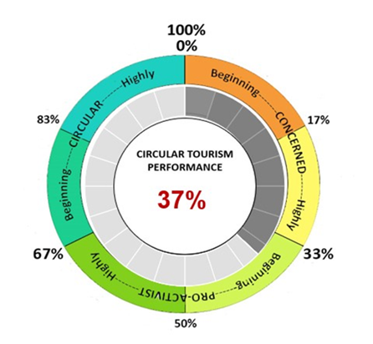

[SHEMBULLI I GRAFIKUT RAPORTUES TË PËRFORMANCES SË PËRGJITHSHME QARKULLUESE]

Pasqyra e turizmit qarkullues për kapital raportohet në figurën vijuese (Figura 5).

Figura 5 Performanca qarkulluese sipas qarkullues e [VENDOS EMRIN E PARTNERIT]

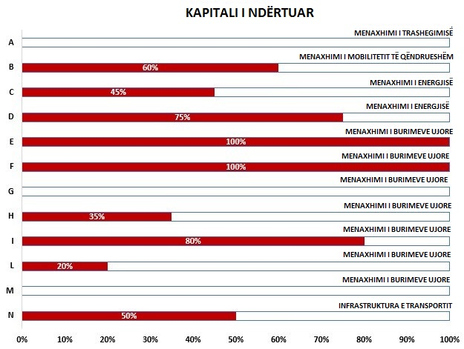

[SHEMBULL I GRAFIKUT TË RAPORTIMIT TË PËRFORMANCËS PËR KAPITALET. DO TË JENË KATËR GRAFIKË, NJË PËR SECILIN KAPITAL]

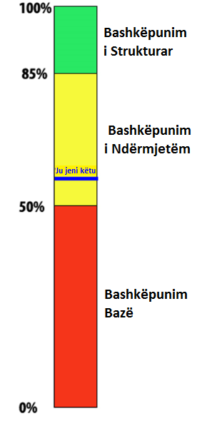Bazuar në informacionin e mbledhur, një performancë e përgjithshme e bashkëpunimit për destinacionin turistik të [VENDOS EMRIN E PARTNERIT] është përllogaritur (Figura 6). [VENDOS EMRIN] ka marrë [VENDOS PËRQINDJEN E FITUAR PËR NIVELIN E BASHKËPUNIMIT] e cila identifikon nivelin e bashkëpunimit [VENDOS KLASIFIKIMIN LIDHUR ME REZULTATIN E MARRË TË PERFORMANCËS SË PËRGJITHSHME QARKULLUESE, P.SH. "**Niveli bazë i bashkëpunimit**"] i cili nënkupton që [VENDOS PËRKUFIZIMIN E KLASIFIKIMIT LIDHUR ME REZULTATIN E MARRË TË PERFORMANCËS SË PËRGJITHSHME TË BASHKËPUNIMIT, P.SH. PËR “**Niveli bazë i bashkëpunimit**”: që destinacioni turistik ka filluar të "ndërtojë" një rrjet bashkëpunues me të gjithë aktorët e tjerë të interesuar (p.sh., industritë e turizmit, komunitetet, turistët, ofruesit e shërbimeve, etj.) dhe t'i përfshijë ato në procesin e vet të vendimmarrjes për të zhvilluar strategji/plane të reja dhe një strategji të përbashkët qarkulluese/të qëndrueshme.PËRKUFIZIMET E TJERA JANË PËRSHKRUAR NË DOKUMENTIN ‘’UDHËZIME PËR MJETET E TURIZMIT QARKULLUES” (DOKUMENTI 4.4.1 PAKETA E REPLIKIMIT INCIRCLE)].

Figura 6 Performanca e përgjithshme e bashkëpunimit e [VENDOS EMRIN E PARTNERIT]

[SHEMBULL I GRAFIKUT TË RAPORTIT TË PERFORMANCËS SË PËRGJITHSHME QARKULLUESE]

Në seksionet vijues secila përformancë qarkulluese do të diskutohet dhe analizohet.

## Për performancën e kapitalit

[Në ketë seksion shqyrtohet çdo pyetje që ka të bëjë me secilin nga katër kapitalet, duke raportuar komente, shënime ose linqe të nënvizuar nga partneri dhe duke dhënë një koment të shkurtër mbi rezultatin e marrë. Në fund të secilit kapital, rezultati i përqindjes i marrë për kapital theksohet me një përmbledhje të evidencave më të rëndësishme të dala nga analiza e pyetjeve që lidhen me kapitalin]

## Performanca e përgjithshme e bashkëpunimit

[Kjo pjesë paraqet rezultatet e marra në KPI lidhur me nivelin e RRJETIT. Për këtë rezultat paraqitet një koment i shkurtër për të komentuar nivelin aktual të bashkëpunimit midis aktorëve të turizmit i vlerësuar nga mjeti.]

# **Mundësitë për zhvillimin e performancës qarkulluese**

[Kjo pjesë paraqet disa mundësi përmirësimi, veçanërisht lidhur me ato pyetje që, pas vlerësimit, paraqesin hapësirën më të madhe për përmirësim, duke marrë parasysh të gjithë kapitalet e analizuar. Më poshtë tregohet një shembull tabele.]

Tabela 1 Mundësitë për zhvillimin e turizmit qarkullues [VENDOS EMRIN E PARTNERIT] [Një shembull tabele]

|  |  |  |
| --- | --- | --- |
| **Kapitali Njerëzoer** | | |
| **Parimi** | **Mundësitë e Zhvillimit Qarkullues** | **Burimi** |
| RIMENDO | Nxitja/investimi në/(fillimi i mbledhjes së të dhënave më të hollësishme mbi) trajnime me synim rritjen e ndërgjegjësimit të industrive të turizmit për çështje të qëndrueshme dhe qarkulluese  Për shembull, eventet e trajnimit synojnë të rrisin ndërgjegjësimin për: problemin e mbeturinave detare të pranishme në destinacionin turistik; praktikat qarkulluese dhe të qëndrueshme për përmirësimin e parandalimit të tyre dhe ndarjen e tyre; si të shfrytëzohet më mirë energjia/ burimet ujore gjatë aktiviteteve të tyre të përditshme; cilat mundësi transporti të qëndrueshme dhe qarkulluese janë të pranishme brenda destinacionit të turistik; etj. | Mjeti për Turizmin Qarkullues në Destinacion |
|  |  |  |
| **Kapitali i Ndërtuar** | | |
| **Parimi** | **Përmirësimi i Mundësive Qarkulluese** | **Burimi** |
| RIVLERËSO | Promovimi/investimi në (/fillimin e mbledhjes së të dhënave më të hollësishme për) trashëgiminë kulturore (d.m.th. ndërtesat historike, sajtet kulturore, etj.) mbrotja e ruajtjes.  *Mbrojtja e ruajtjes përcaktohet si ‘’të gjitha masat dhe veprimet që synojnë shmangjen dhe minimizimin e përkeqësimit ose humbjes në të ardhmen. Ato kryhen brenda kontekstit dhe shtrirjes së një objekti, por më shpesh një grupi objektesh, pavarësisht nga mosha dhe gjendja e tyre. Këto masa dhe veprime janë indirekte ­­­– ato nuk ndërhyjnë në materialet dhe strukturat e objekteve. Ato nuk e modifikojnë pamjen e tyre” (sipas ICOM)* | Mjeti për Turizmin Qarkullues në Destinacion |
|  |  |  |
| **Kapitali Natyror** | | |
| **Parimi** | **Përmirësimi i Mundësive Qarkulluese** | **Burimi** |
| RIGJENERO/RIMENDO | Investimi në (/fillimi i mbledhjes së të dhënave më të hollësishme mbi) miratimin e masave/zgjidhjeve të adaptimit që synojnë ruajtjen e kapitalit natyror dhe ekosistemeve.  *\*Për shembull: ripyllëzimi, çatitë e gjelbërta, restaurimi dhe rigjenerimi i eko-sistemeve lokale, ripërtëritja e riftit koralor, ripërtëritja e bimësisë bregdetare, krijimi i zonave natyrore të lagështa për furnizimin me ujë, përdorimi i bimësisë në zonat e rrezikuara nga erozioni, zgjerimi i zonave të mbrojtura, bioremeditim, rritjen e larmisë së kulturave, diversifikimi bujqësor, menaxhimi i qëndrueshëm i vargjeve, zona/infrastruktura e gjelbër urbane, infrastruktura blu, sistemet e kullimit të ujërave të shiut acid,mbledhja e ujit, infrastrukturat gri për mbrojtjen nga përmbytja, ushqimi i plazhit dhe forcimi i dunave, struktura artificiale e riftit për mbrojtjen e bregdetit, ripërtëritja e regjimit hidrologjik, etj .* | Mjeti për Turizmin Qarkullues në Destinacion |
|  |  |  |
| **Kapitali Social** | | |
| **Parimi** | **Përmirësimi i Mundësive Qarkulluese** | **Burimi** |
| RIMENDO | Adaptimi i një strategjie/plani veprimi për turizmin qarkullues dhe të qëndrueshëm | Mjeti për Turizmin Qarkullues në Destinacion |
|  |  |  |

# **Aneks**

[Në këtë pjesë raportohet një tabelë me përgjigjet e dhëna nga partneri për secilën pyetje dhe rezultati i marrë.]